CARTA ABIERTA
AL SENADOR GUSTAVO BOLIVAR

Hagamos un PACTO CONTRA LA CORRUPCIÓN

Bogotá, D. C. Julio de 2022

Excelentísimo Señor
GUSTAVO BOLIVAR
Senador de la República de Colombia

La Asociación Sindical de Trabajadores de la Contraloría General de la República, ASCONTROL, se permite dirigirse a Usted para manifestar de manera contundente nuestro rechazo a las afirmaciones realizadas en su cuenta de Twitter al referirse a la Contraloría General de la República (CGR) como un “antro de corrupción”. Dichas afirmaciones enlodan el nombre de una institución, sino particularmente la labor de miles de trabajadores y trabajadoras, funcionarios de carrera administrativa y provisionales, hoy comprometidos con el control fiscal, la Constitución, la Ley y el país.

Los funcionarios de la Contraloría General de la República, día a día enfrentamos arduas batallas contra LA CORRUPCIÒN, arriesgando en muchas oportunidades y en silencio nuestras vidas y las de nuestras familias, para alcanzar resultados de carácter técnico que han logrado sacar a la luz pública escándalos como Hidroituango, los Planes de Alimentación Escolar (PAE), Reficar, SaludCoop, y los proyectos del OCAP- Paz financiados con recursos de Regalías, por lo que no son aceptables sus afirmaciones y la estigmatización de la somos objeto.

Senador Bolívar, el ingreso de la gran mayoría de los funcionarios de la Contraloría General de la República, no ha sido producto de recomendaciones políticas, ni de cuotas partidistas; nuestro ingreso y permanencia en el régimen de carrera administrativa, obedece a un proceso de selección de “concurso público abierto” y a un sistema de desempeño reglamentado por nuestro régimen especial constitucional de carrera, situación que únicamente no se predica de los cargos de libre nombramiento y remoción que por disposición legal son cargos de confianza designados por el nominador y que se convierten en cuotas burocráticas; de tal manera que de las actividades y situaciones en las que se vean envueltos estos últimos, no pueden ser atribuibles al grueso de los funcionarios de la entidad.

Estimado Senador, instituciones como la nuestra creadas y reforzadas en el marco constitucional de 1991 en su sentir teleológico no son las corruptas, la corrupción proviene de las personas que ejecutan tales actos y por tanto, las llamadas “coimas” a las que ha hecho referencia la prensa en los últimos días, escapan a la órbita de vigilancia de los demás funcionarios auditores e investigadores de la CGR y por tanto compromete la responsabilidad personal e individual de los presuntos involucrados, por ello, son los órganos competentes (Fiscalía y Procuraduría) quienes tienen la obligación legal de determinar si existe o no dicha responsabilidad, es a ellos a quienes Senador Bolívar debe Usted hacer el enérgico llamado y no poner el manto de la duda sobre la base y totalidad de los integrantes de una entidad como la nuestra.

Por todo lo anterior, le hacemos un llamado respetuoso para que rectifique y/o aclare sus afirmaciones efectuadas a través de sus redes sociales, y adicionalmente lo invitamos a que a través de su iniciativa legislativa y con nuestro acompañamiento nos ayude a promover al interior del congreso normas que propugnen por mantener y respetar el régimen de carrera administrativa y que permita el acceso a los órganos de control fiscal por mecanismos transparentes y de mérito. La democracia como propósito no se logra destruyendo, más bien llama a proponer y a fortalecer lo ya construido.

Si queremos fortalecer el cambio que arranca el próximo 7 de agosto, debemos comprometernos todos en un GRAN PACTO CONTRA LA CORRUPCIÓN. ¡Nosotros los trabajadores del control fiscal, estamos listos!

Cordialmente,

ASCONTROL
JUNTA DIRECTIVA NACIONAL

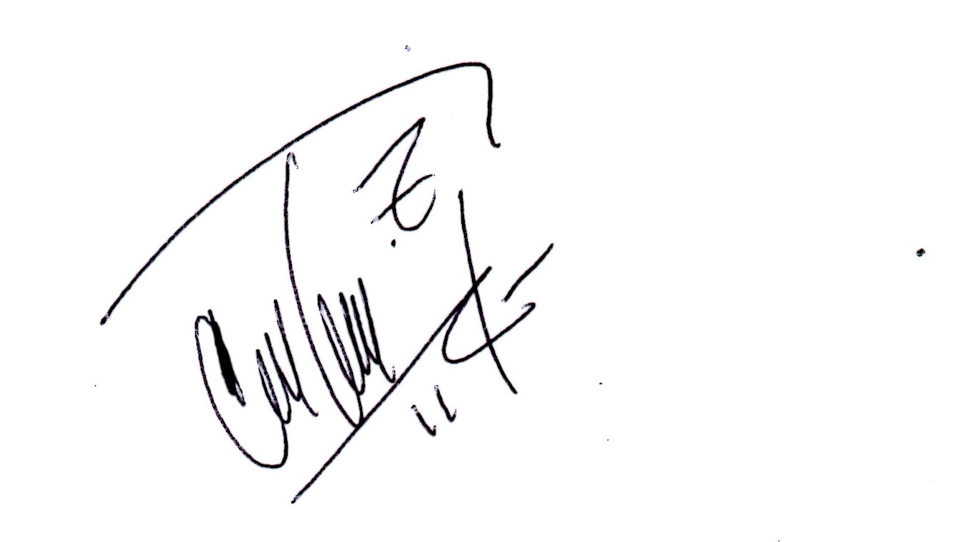
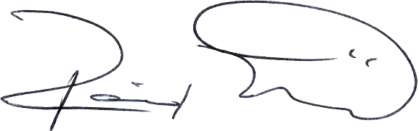

CARLOS SAAVEDRA ZAFRA ROCIO MARGARITA PALLARES ORTIZ
Presidente Nacional Secretaria General

